

***Дисциплина: Учебная практика***

**Отчет по выполнению задания на тему: «Lesson 3».**

Выполнил:

Группа: **1-ИСП11-18**

Студент:Радченков Владимир

Проверил преподаватель:

.

Москва 2022 г.

**Задание 1.**

Набрали, отладили и разобрали программы в листингах “Материалы”

**Задание 2.**

Написали программу, в которой пользователь вводит число, а программа проверяет, делится ли это число па 3 и па 7.

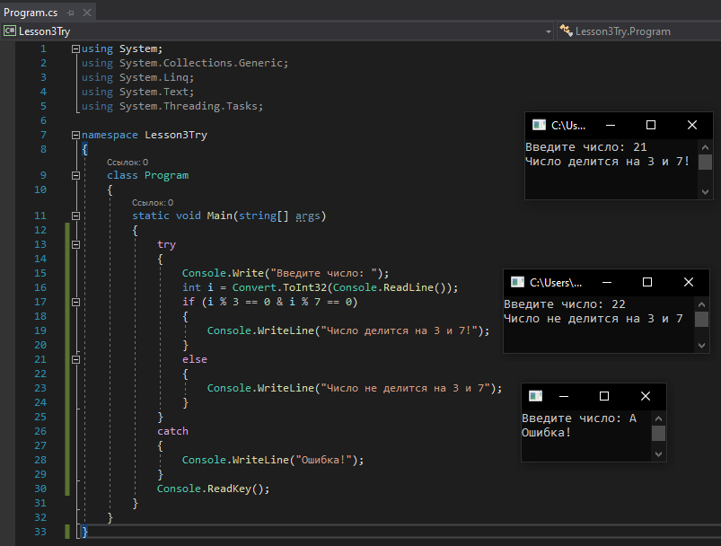

**Задание 3.**

Написали программу, в которой пользователь последовательно вводит два целых числа. Программа определяет, какое из чисел больше или они равны.

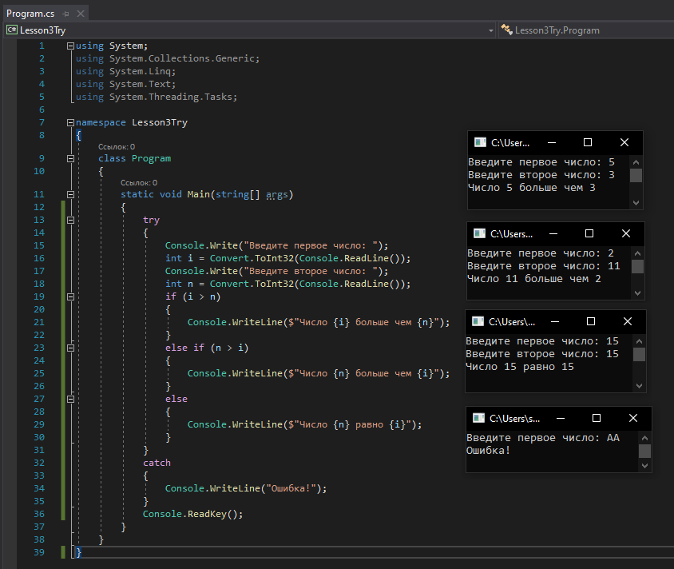

**Задание 4.**

Написали программу, в которой вычисляется сумма чисел, которые вводит пользователь. Программа выводит запрос на ввод числа, считывает введенное пользователем число, прибавляет его к сумме и снова выводит запрос на ввод числа. Процесс продолжается до тех пор, пока пользователь не введет нулевое значение.

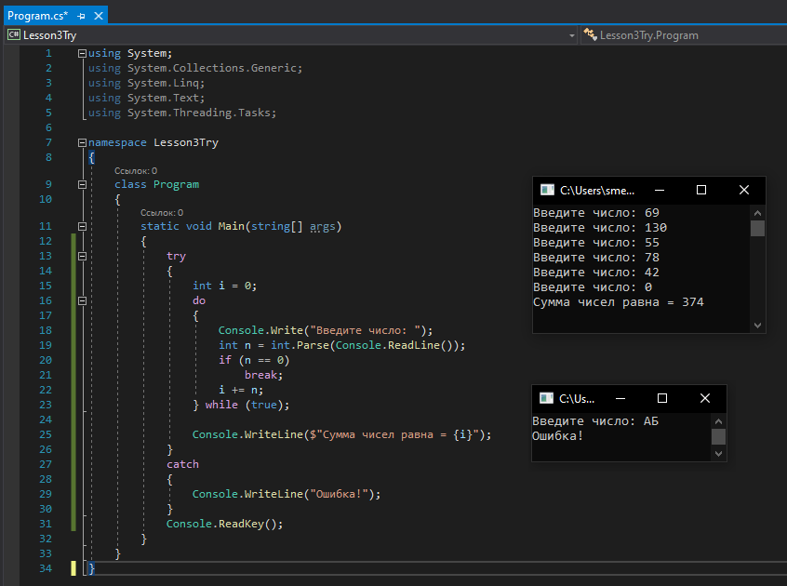

**Задание 5.**

Написали программу, в которой пользователь вводит целое число в диапазоне от 1 до 7, а программа определяет по этому числу день недели. Если введенное пользователем число выходит за допустимый диапазон, выводится сообщение о том, что введено некорректное значение.

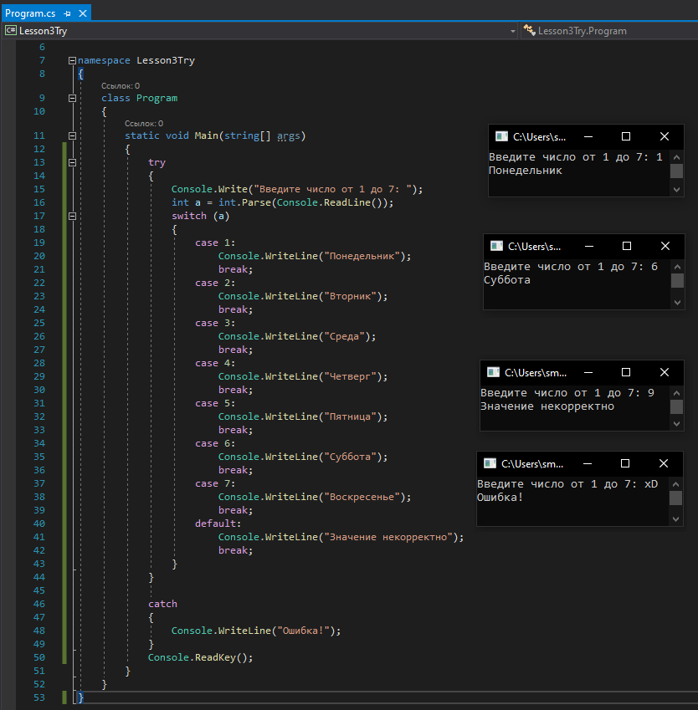

**Задание 6.**

Написали программу, в которой пользователю предлагается ввести название дня недели. По введенному названию программа определяет порядковый номер дня в неделе. Если пользователь вводит неправильное название дня, программа выводит сообщение о том, что такого дня нет.

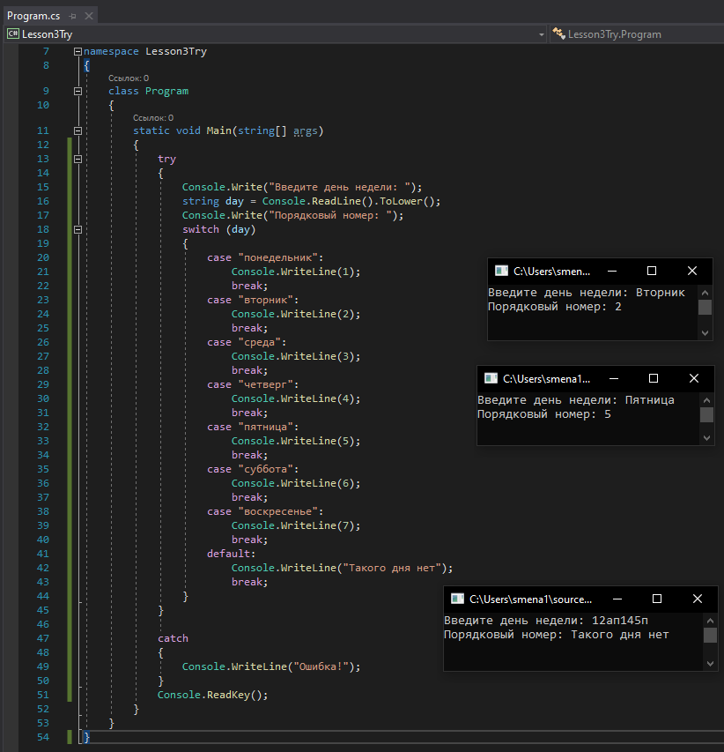

**Задание 7.**

Написали программу, в которой вычисляется сумма четных чисел.

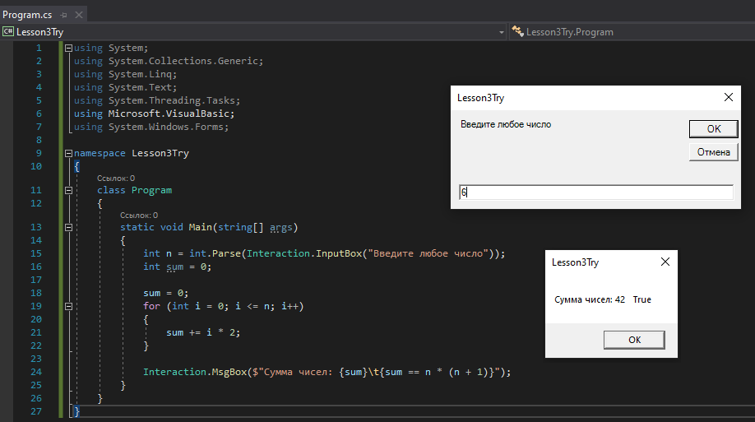

**Задание 8.**

Написали программу для вычисления суммы квадратов натуральных чисел.

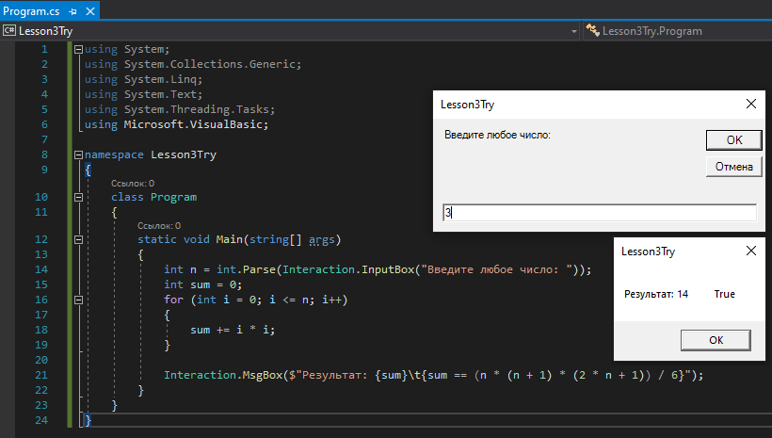

**Задание 9.**

Написали программу, которая выводит последовательность чисел Фибоначчи. Первые два числа в этой последовательности равны 1, а каждое следующее число равно сумме двух предыдущих (получается последовательность 1, 1, 2, 3, 5, 8, 13, 21, 34, 55, 89 и так далее). Количество чисел в последовательности вводится пользователем.

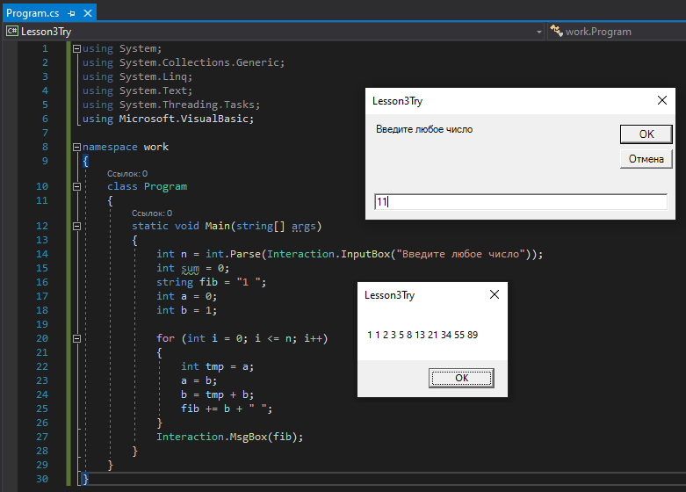

**Задание 10.**

Написали программу, в которой пользователем вводится два целых числа. Программа выводит все целые числа — начиная с наименьшего (из двух введенных чисел) и заканчивая наибольшим (из двух введенных чисел).

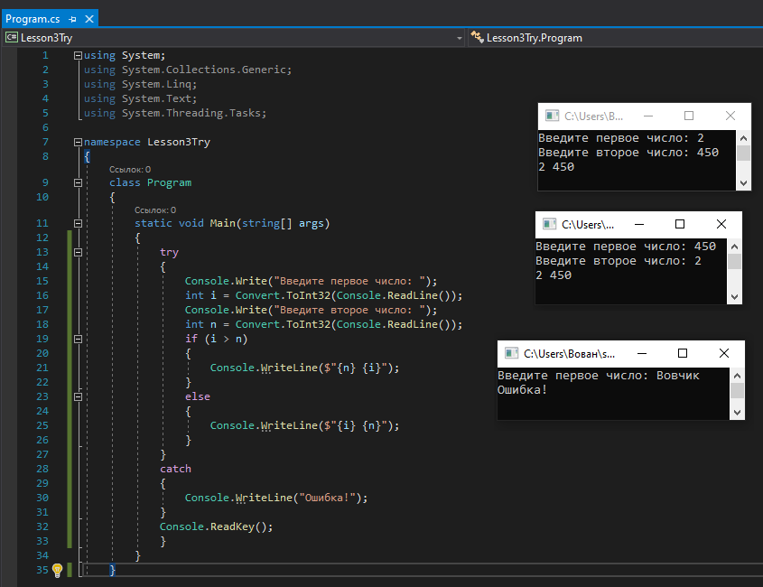

**Задание 11.**

Написали программу, в которой вычисляется сумма чисел, удовлетворяющих таким критериям: при делении числа на 5 в остатке получается 2, или при делении на 3 в остатке получается 1. Количество чисел в сумме вводится пользователем. Программа отображает числа, которые суммируются, и значение суммы.